รายชื่อ กต.ตร.สภ.โนนคูณ

ข้อมูล ณ วันที่ 1 กุมภาพันธ์ 2567
กรรมการโดยตำแหน่ง

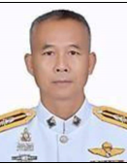
รูปภาพ
(หัวหน้าสถานี)

พ.ต.อ.ภัทรพล กมล
ตำแหน่ง ผกก.สภ.โนนคูณ

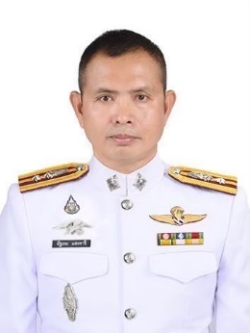
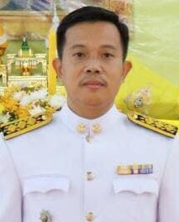
รูปภาพ
(นาย/ปลัดอำเภอ)

นายมนตรี ชายผา
ตำแหน่ง ปลัดอำเภอโนนคูณ
พ.ต.ท.อัฐภณ แสงชารี
ตำแหน่ง รอง ผกก.สภ.โนนคูณ

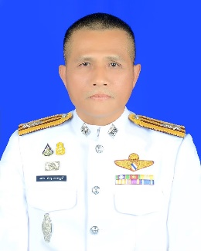
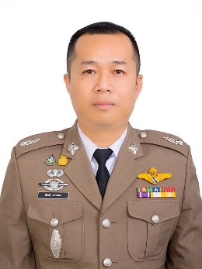
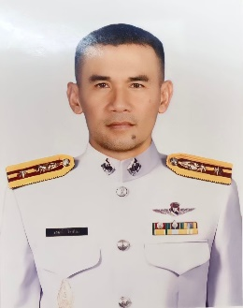
รูปภาพ
(ตำรวจในแต่ละ
ที่ หน.สภ. มอบย)

รูปภาพ
(ตำรวจในแต่ละงาน
หน.สภ. มอบมาย)

รูปภาพ
ตรในแต่ละงาน
หน.สภ. มอบหมาย)

พ.ต.ท.เสน่ห์ ใจเที่ยง
ตำแหน่ง รอง ผกก.(สอบสวน)สภ.โนนคูณ
พ.ต.ต.อัฑฒ์ สารกอง
ตำแหน่ง สว.สส.สภ.โนนคูณ
พ.ต.ต.เดชา บำรุงราษฎร์
ตำแหน่ง สวป.สภ.โนนคูณ

รายชื่อ กต.ตร.สภ.โนนคูณ

กรรมการจากการเลือก

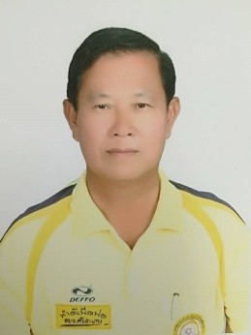
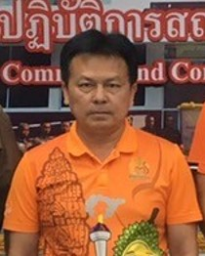
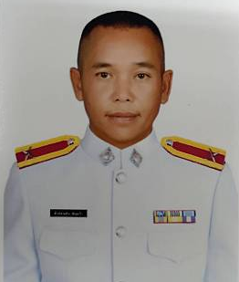
รูปภาพ
(ตร ชั้นประทวน)

รูปภาพ
(นายกเทศมนตรี)

รูปภาพ
(นายก อบต.)

นายวิชัย สุทธาคงคูณธนาตำแหน่ง สมาชิกองค์การบริหารส่วนจังหวัดศรีสะเกษ
นายกรีฑา เครือคุณ
ตำแหน่ง นายกองค์การบริหารส่วนตำบลโนนค้อ
ด.ต.ฟาผ่อนผัน ขันแก้ว
ตำแหน่ง ผบ.หมู่(ป.)สภ.โนนคูณ

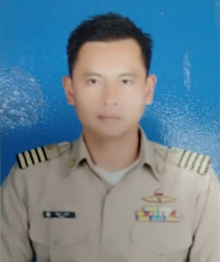
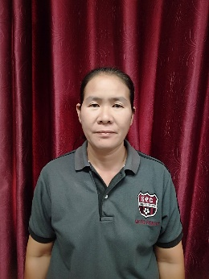
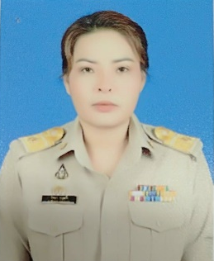
รูปภาพ
(ประชาชน)

รูปภาพ
(ประชาชน)

รูปภาพ
(กำนัน)

นายณัฐพล มะลัย
ตำแหน่ง กำนันตำบลโนนค้อ

น.ส.พรรณี สายเสน
ตำแหน่ง -
อาชีพ แม่บ้าน
น.ส.นิตยา พรมมาสุขตำแหน่ง สมชิกอบต.โนนค้อ
อาชีพ นักการเมืองท้องถิ่น

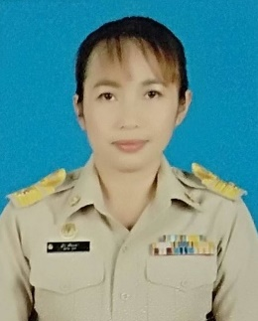
รูปภาพ
(ประชาชน)

น.ส.อุไร ศรีบุบผา
ตำแหน่ง สมชิกอบต.โนนค้อ
อาชีพ นักการเมืองท้องถิ่น

รายชื่อ กต.ตร.สภ.โนนคูณ

กรรมการจากการคัดเลือก

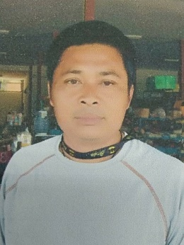
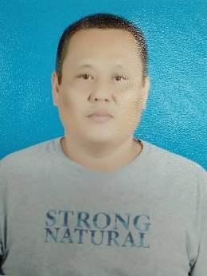
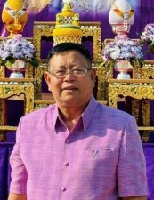
รูปภาพ
(ประชาชน)

รูปภาพ
(ประชาชน)

รูปภาพ
(ประชาชน)

นายคำพร แก้ววิเศษ
ตำแหน่ง ผอ.รร.อนุบาลโนนคูณ

นายมาโนช สารกอง
อายุ 49 ปี
อาชีพ ค้าขาย
วุฒิการศึกษา ปวส.

นายบัณฑิต สงคำเหลา
อายุ 44 ปี
อาชีพ ค้าขาย
วุฒิการศึกษา ม.6

